MEMORIA DEL TRANSITO DEL PADRE SAN FRANCESCO

Canto:

Cel Nel nome del Padre e del Figlio
e dello Spirito Santo.
Tutti Amen.

Cel La grazia del Signore nostro Gesù Cristo,
l’amore di Dio Padre e la comunione
dello Spirito Santo siano con tutti voi.
Tutti E con il tuo Spirito.

Cel Fratelli e sorelle, siamo qui riuniti
per celebrare il glorioso Transito,
la luminosa Pasqua di San Francesco.
Saldo nella fede, Francesco
si è radicato e fondato in Cristo;
sul fondamento della fede è vissuto.
In questa celebrazione, Francesco
insegna anche a noi a vivere ogni nostro giorno
con “lo sguardo fisso su Gesù,
colui che dà origine
alla fede e la porta a compimento” (Eb. 12, 2a),
per alimentare in noi la speranza
e testimoniare la carità
verso il nostro prossimo.

Parte Prima
FRANCESCO, UOMO DIVENUTO PREGHIERA

Lett. 1 Nel suo Testamento, Francesco due volte ha nominato la fede, come un prezioso dono datogli da Dio: fede nelle chiese e fede nei sacerdoti. La fede è la prima delle tre virtù teologali – fede, speranza e carità – che sono un dono dello Spirito Santo, conferito a noi nel Battesimo, per vivere da figli.

Lett. 2 Francesco ha scoperto di essere figlio del Padre che è nei cieli e davanti al Crocifisso di San Damiano ha implorato il dono delle virtù necessarie per rinascere e per vivere da figlio. Ha chiesto: fede retta, speranza certa e carità perfetta; inoltre ha chiesto: senno e cognoscemento, cioè le virtù umane, potremmo dire, le quattro virtù cardinali, per una vita “saggia, onesta, intelligente e pura”, ossia: prudenza, giustizia, fortezza e temperanza.

Lett. 1 Da un Sermone di Giacomo da Vitry: “Con l’ausilio dei quattro Vangeli e delle quattro virtù cardinali, Francesco ascese instancabile di virtù in virtù, e tanto espressivamente seguì Cristo crocifissso, che alla sua morte apparvero nelle sue mani, nei suoi piedi e nel costato i segni delle ferite di Cristo” (FF 2265).

Canto:

Cel. Preghiamo con la preghiera di San Francesco: “LODI PER OGNI ORA”

Lett. 1 Santo, santo, santo il Signore Dio onnipotente, che è, che era e che verrà:

Tutti Lodiamolo ed esaltiamolo nei secoli.

Lett. 2 Tu sei degno, Signore Dio nostro, di ricevere la lode, la gloria, l’onore e la benedizione:

Tutti Lodiamolo ed esaltiamolo nei secoli.

Lett. 1 Degno è l’Agnello, che è stato immolato, di ricevere potenza e divinità, sapienza e fortezza, onore e gloria e benedizione:

Tutti Lodiamolo ed esaltiamolo nei secoli.

Lett. 2 Benediciamo il Padre e il Figlio con lo Spirito Santo:

Tutti Lodiamolo ed esaltiamolo nei secoli.

Lett. 1 Opere tutte del Signore, benedite il Signore:

Tutti Lodiamolo ed esaltiamolo nei secoli.

Lett. 2 Date lode al nostro Dio voi tutti suoi servi, voi che temete Dio, piccoli e grandi:

Tutti Lodiamolo ed esaltiamolo nei secoli.

Lett. 1 Lodino lui, glorioso, i cieli e la terra, e ogni creatura che è nel cielo, e sulla terra e sotto terra, e il mare, e le creature che sono in esso:

Tutti Lodiamolo ed esaltiamolo nei secoli.

Gloria al Padre e al Figlio
e allo Spirito Santo,
come era nel principio, e ora e sempre,
e nei secoli dei secoli. Amen.

Lodiamolo ed esaltiamolo nei secoli.

Tutti Onnipotente, santissimo,
altissimo e sommo Iddio,
ogni bene, sommo bene, tutto il bene,
che solo sei buono,
fa’ che noi ti rendiamo ogni lode,
ogni gloria, ogni grazia,
ogni onore, ogni benedizione e tutti i beni. Amen.

Canto:

Parte Seconda
FRANCESCO, UOMO EVANGELICO

Lett. 3 “Francesco non era stato un ascoltatore sordo del Vangelo, ma affidando a un’encomiabile memoria tutto quello che ascoltava, cercava con ogni diligenza di esguirlo alla lettera. Con somma cura e devozione si impegnava a compiere gli altri insegnamenti uditi” ( cf. FF 357).

Lett. 4 “La sua aspirazione più alta, il suo desiderio dominante, la sua volontà più ferma era di osservare perfettamente e sempre il santo Vangelo e di seguire fedelmente con tutta la vigilanza, con tutto l’impegno, con tutto lo slancio dell’anima e il fervore del cuore l’insegnamento del Signore nostro Gesù Cristo e di imitarne le orme” ( FF 466 ).

Lett. 3 Anche poco prima della sua morte, mentre i frati versavano amarissime lacrime e si lamentavano desolati, si fece portare del pane, lo benedisse, lo spezzò e ne diede da mangiare un pezzetto a ciascuno. Volle anche il libro dei Vangeli e chiese che gli leggessero il Vangelo secondo Giovanni, dal brano che inizia: Prima della festa di Pasqua ecc. Si ricordava in quel momento della santissima cena, che il Signore aveva celebrato con i suoi discepoli per l'ultima volta, e fece tutto questo appunto a veneranda memoria di quella cena e per mostrare quanta tenerezza di amore portasse ai frati.

Cel. Prima della festa di Pasqua Gesù, sapendo che era venuta la sua ora di passare da questo mondo al Padre, avendo amato i suoi che erano nel mondo, li amò fino alla fine. Gesù, si alzò da tavola, depose le vesti, prese un asciugamano e se lo cinse attorno alla vita. Poi versò dell'acqua nel catino e cominciò a lavare i piedi dei discepoli e ad asciugarli con l'asciugamano di cui si era cinto. Quando ebbe lavato loro i piedi, riprese le sue vesti, sedette di nuovo e disse loro: "Capite quello che ho fatto per voi? Voi mi chiamate il Maestro e il Signore, e dite bene, perché lo sono. Se dunque io, il Signore e il Maestro, ho lavato i piedi a voi, anche voi dovete lavare i piedi gli uni agli altri. Vi ho dato un esempio, infatti, perché anche voi facciate come io ho fatto a voi. In verità, in verità io vi dico: un servo non è più grande del suo padrone, né un inviato è più grande di chi lo ha mandato. Sapendo queste cose, siete beati se le mettete in pratica.

Breve riflessione

Canto:

Parte Terza
FRANCESCO INCONTRA IL SUO SIGNORE

Lett. 4 Francesco, percorrendo con animo pronto la via dei comandamenti di Dio, giunse attraverso i gradi di tutte le virtù alla più alta vetta e, rifinito a regola d’arte sotto il martello di molteplici tribolazioni, raggiunse il limite ultimo di ogni perfezione.
Quando sentì vicini gli ultimi giorni, nei quali alla luce effimera sarebbe succeduta la luce eterna, mostrò con l'esempio delle sue virtù che non aveva niente in comune con il mondo. Sfinito da quella malattia così grave, che mise termine ad ogni sua sofferenza, si fece deporre nudo sulla terra nuda, per essere preparato in quell'ora estrema, in cui il nemico avrebbe potuto ancora sfogare la sua ira, a lottare nudo con un avversario nudo.
In realtà aspettava intrepido il trionfo e con le mani unite stringeva la corona di giustizia. Posto così in terra, e spogliato della veste di sacco, alzò come sempre il volto al cielo e, tutto fisso con lo sguardo a quella gloria, coprì con la mano sinistra la ferita del lato destro, perché non si vedesse. Poi disse ai frati: «Io ho fatto il mio dovere; quanto spetta a voi, ve lo insegni Cristo!».

Lett. 3 A tale vista, i figli proruppero in pianto dirotto e, traendo dal cuore profondi sospiri, quasi vennero meno sopraffatti dalla commozione.
Intanto, calmati in qualche modo i singhiozzi, il suo guardiano, che aveva compreso per divina ispirazione il desiderio del Santo, si alzò in fretta, prese una tonaca, i calzoni ed il berretto di sacco: «Sappi--disse al Padre-- che questa tonaca, i calzoni ed il berretto, io te li do in prestito, per santa obbedienza! E perché ti sia chiaro che non puoi vantare su di essi nessun diritto, ti tolgo ogni potere di cederli ad altri ».
Il Santo sentì il cuore traboccare di gioia, perché capì di aver tenuto fede sino alla fine a madonna Povertà. Aveva infatti agito in questo modo per amore della povertà, così da non avere in punto di morte neppure l'abito proprio, ma uno ricevuto in prestito da altri.

Lett. 4 Poi il Santo alzò le mani al cielo, glorificando il suo Cristo, perché poteva andare libero a lui senza impaccio di sorta.
Ma per dimostrare che in tutto era perfetto imitatore di Cristo suo Dio, amò sino alla fine i suoi frati e figli, che aveva amato fin da principio.
Fece chiamare tutti i frati presenti nella casa, e cercando di lenire il dolore che dimostravano per la sua morte, li esortò con affetto paterno all'amore di Dio. Si intrattenne a lungo sulla virtù della pazienza e sull'obbligo di osservare la povertà, raccomandando più di ogni altra norma il santo Vangelo. Poi, mentre tutti i frati gli erano attorno, stese la sua destra su di essi e la pose sul capo di ciascuno cominciando dal suo vicario: «Addio--disse--voi tutti figli miei, vivete nel timore del Signore e conservatevi in esso sempre! E poiché si avvicina l'ora della prova e della tribolazione, beati quelli che persevereranno in ciò che hanno intrapreso! Io infatti mi affretto verso Dio e vi affido tutti alla sua grazia». E benedisse nei presenti anche tutti i frati, ovunque si trovassero nel mondo, e quanti sarebbero venuti dopo di loro sino alla fine dei secoli.

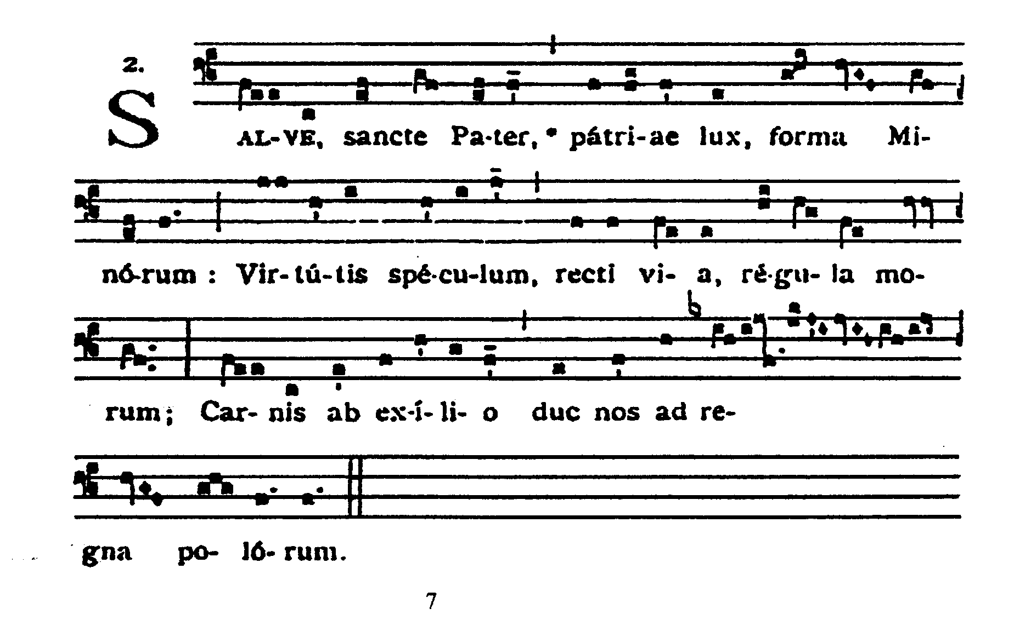
Lett. 3 Trascorse i pochi giorni che gli rimasero in un inno di lode, invitando i suoi compagni dilettissimi a lodare con lui Cristo. Egli poi, come gli fu possibile, proruppe in questo salmo: Con la mia voce ho gridato al Signore, con la mia voce ho chiesto soccorso al Signore.

Tutti Questa notte non è più notte davanti a Te
il buio come luce risplende.

Lett. 1 Con la mia voce al Signore grido aiuto,
con la mia voce supplico il Signore;
davanti a lui effondo il mio lamento,
al tuo cospetto sfogo la mia angoscia.

Lett. 2 Mentre il mio spirito vien meno,
tu conosci la mia via.
Nel sentiero dove cammino
mi hanno teso un laccio.

Lett. 1 Guarda a destra e vedi:
nessuno mi riconosce.
Non c'è per me via di scampo,
nessuno ha cura della mia vita.

Lett. 2 Io grido a te, Signore;
dico: Sei tu il mio rifugio,
sei tu la mia sorte
nella terra dei viventi.

Lett. 1 Ascolta la mia supplica:
ho toccato il fondo dell'angoscia.
Salvami dai miei persecutori
perché sono di me più forti.

Lett. 2 Strappa dal carcere la mia vita,
perché io renda grazie al tuo nome:
i giusti mi faranno corona
quando mi concederai la tua grazia.

Lett. 4 Invitava pure tutte le creature alla lode di Dio, e con certi versi, che aveva composto un tempo, le esortava all'amore divino. Perfino la morte, a tutti terribile e odiosa, esortava alla lode, e andandole incontro lieto, la invitava ad essere suo ospite: « Ben venga, mia sorella morte!».
Si rivolse poi al medico: «Coraggio, frate medico, dimmi pure che la morte è imminente: per me sarà la porta della vita!» E ai frati: «Quando mi vedrete ridotto alI'estremo, deponetemi nudo sulla terra come mi avete visto ieri l'altro, e dopo che sarò morto, lasciatemi giacere così per il tempo necessario a percorrere comodamente un miglio».
Giunse infine la sua ora, ed essendosi compiuti in lui tutti i misteri di Cristo, se ne volò felicemente a Dio.

Salve, Padre santo, luce della patria, forma dei Minori:
specchio di Virtù, via di rettitudine,
regola di comportamento;
dall’esilio della carne guidaci al regnodei beati.

Cel. Un gemito mi sale dal cuore: colui che era la nostra consolazione se ne è andato lontano; colui che ci portava tra le braccia come agnelli, si è recato in una regione lontana. Lui, che ha insegnato la via della vita e dell’obbedienza e ha consegnato un testamento di pace, poiché era amato da Dio e dagli uomini, è stato introdotto nelle dimore luminose del cielo. Se per lui dobbiamo rallegrarci con tutta la gioia, per noi è solo rammarico, perché siamo rimasti senza di lui, mentre ci avvolgono le tenebre e ci copre l’ombra di morte. Siamo rimasti orfani senza padre, privati di colui che era la luce dei nostri occhi. Custodite il ricordo del padre e fratello nostro Francesco, a lode e gloria di Colui che lo ha reso grande tra gli uomini e lo ha glorificato tra gli angeli.

Tutti Ricordati di tutti i tuoi figli, o Padre Francesco: donaci la tua gioia, perché portiamo frutto, infondi in noi il tuo spirito di preghiera, trasmettici la carità con cui hai amato ogni uomo e ogni creatura, perché anche noi, in vita e nel momento della nostra morte, seguiamo le orme di Cristo Crocifisso che ora vive glorioso per tutti i secoli dei secoli. Amen.

Intercessioni

Cel. Per intercessione di Francesco d'Assisi, fratello universale ed esempio di santità, rivolgiamo al Padre la preghiera della Chiesa e del mondo. Diciamo insieme:

Tutti Benedici il tuo popolo, Signore.

- Tu sei santo, Signore, e operi cose meravigliose; rinnova ancora la tua Chiesa con la santità di molti che vivano con semplicità e letizia il vangelo. Preghiamo.

- Tu sei protettore, custode e difensore nostro: difendi il nostro paese da ogni male e custodiscilo nella pace. Preghiamo.

- Tu sei bellezza, umiltà e pazienza: rendi ogni uomo fratello tra fratelli, con tutte le creature canti la tua gloria. Preghiamo.

- Tu sei nostra speranza, nostra fede e carità: insegnaci ad amare il tuo Cristo crocifisso nel volto degli emarginati del nostro tempo. Preghiamo.

- Tu sei il bene, ogni bene, il sommo bene: aiuta i movimenti, le persone, le istituzioni che si ispirano a san Francesco, ad amarti sopra ogni cosa. Preghiamo.

- Tu sei trino e uno, Signore Dio degli dei: aiuta la nostra comunità a crescere e maturare, vivendo con fiducia nella tua parola. Preghiamo.

Padre nostro

Cel. E’ veramente giusto esprimere con il canto
l’esultanza dello spirito
e inneggiare alla tua gloria, o frate Francesco,
vero innamorato di Dio e fratello di ogni uomo.
In questo giorno del tuo beato Transito
hai scambiato la nostra compagnia di miseri mortali
con quella degli angeli e dei santi,
per rifulgere più del sole nella Chiesa di Cristo,
ancora pellegrina sulla terra.
O padre santissimo, veramente misericordioso,
sempre pronto amorevolmente
alla compassione e al perdono, Francesco,
tu che ora contempli il volto dell’amato Signore,
insegnaci a fare la nostra parte
e a perseverare nella via di Cristo.
A te cantiamo la nostra lode,
a te, frate Francesco, nostro fratello di Assisi.

BENEDIZIONE

Cel. Il Signore sia con voi.
Tutti E con il tuo spirito.

Cel. Il Signore vi benedica e vi custodisca.
Faccia risplendere il suo volto su di voi
e vi mostri la sua misericordia.
Rivolga su di voi il suo sguardo
e vi doni la sua pace.
Tutti Amen.

Cel. E la benedizione di Dio Onnipotente,
Padre, Figlio + e Spirito Santo
discenda su di voi e con voi rimanga sempre.
Tutti Amen.

Canto:

